实验二 文件程序设计
班级：2020软卓2班 |  |  | 学号：202041404130 |  |  |  | 姓名：张瀚
1题 | 2题 | 3题 |  | 4题 | 5题 | 6题 |  | 7题 | 总成绩
一．【实验目的】
1) 掌握文件的基本概念。
2) 掌握文本文件的打开和关闭操作。
3) 掌握文本文件的顺序读、写方法。
二．【实验内容】
    - 程序功能：已知一个数据文件a.txt中保存了若干个学生的计算机等级考试成绩，包括学号、姓名和成绩。请编程读出显示文件内容并分类统计各等级人数，最后显示统计结果。成绩等级规则：大于等于90-A，大于等于80-B，大于等于70-C，大于等于60-D，60以下-E。
程序清单：

#include <stdio.h>
#include <stdlib.h>
int main()
{
FILE *fp;
int a=0,b=0,c=0,d=0,e=0;
long num;
char name[20];
int score;
if((fp = fopen("a.txt", "r")) == NULL)
{
printf("Can't Open File!");
exit(0);
}
while ((fscanf(fp,"%ld%s%d",&num,name,&score))!=EOF)
{
printf("%ld %s %d ",num,name,score);
switch (score/10)
{
case 9:a++;printf("A\n");break;
case 8:b++;printf("B\n");break;
case 7:c++;printf("C\n");break;
case 6:d++;printf("D\n");break;
default:e++;printf("E\n");break;
}
}
fclose(fp); /* 关闭文件 */

/* 输出统计结果 */
printf("等级A的人数：%d ",a);
printf("等级B的人数：%d ",b);
printf("等级C的人数：%d\n",c);
printf("等级D的人数：%d ",d);
printf("等级E的人数：%d\n",e);
return 0;
}

运行结果：
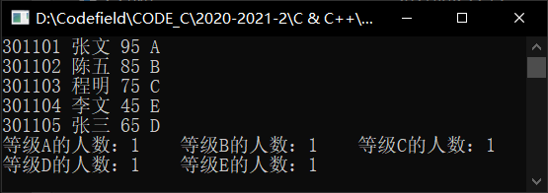

    - 程序功能：已知文件 a.txt 存储若干文本数据，编程统计 a.txt 文件的行数、大写字母个数、小写字母个数、数字字符个数及其他字符的个数。要求如下：
① 定义 countFile()函数：统计文本文件的行数、大写字母个数、小写字母个数、数字字符个数及其他字符的个数。
② 定义 main()函数：打开 a.txt 文件，调用 countFile()函数统计文本文件的行数、大写字母个数、小写字母个数、数字字符个数及其他字符的个数，输出统计结果。
程序清单：

#include <stdio.h>
#include <stdlib.h>
int main()
{
void countFile(FILE *);
FILE *fp;

if((fp = fopen("a.txt", "r")) == NULL)
{
printf("不能打开文件！\n");
exit(0);
}
countFile(fp);
if(fclose(fp))
{
printf("不能正常关闭文件！\n");
exit(0);
}
return 0;
}

void countFile(FILE *fp)
{
char ch;
/* a:行数,b:大写字母,c:小写字母,d:数字,e:其他字符 */
int a=1,b=0,c=0,d=0,e=0;
while ((ch=fgetc(fp))!=EOF)
{
if(ch=='\n') a++;
else if(ch>='A' && ch<='Z') b++;
else if(ch>='a' && ch<='z') c++;
else if(ch>='0' && ch<='9') d++;
else e++;
}

printf("文本文件的行数：%d\n",a);
printf("大写字母个数：%d\n",b);
printf("小写字母个数：%d\n",c);
printf("数字字符个数：%d\n",d);
printf("其他字符的个数：%d",e);
}

运行结果：
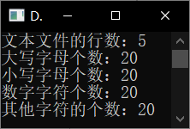

    - 程序功能：编写一个程序，比较两个文本文件a1.txt和a2.txt的内容是否相同，若相同则输出“YES”，否则输出“NO”，并输出两个文件内容首次不同的行号和字符位置。
程序清单：

#include <stdio.h>
#include <stdlib.h>
int main()
{
FILE *fp1,*fp2;
char ch1,ch2;
//a1,a2分别用于当前读取字符位置,b1,b2分别表示两个文本的行数
//flag用于判断两文本内容是否相同
int a1=0,a2=0,b1=1,b2=1,flag=0;

if((fp1 = fopen("a1.txt", "r")) == NULL)
{
printf("不能打开文件a1.txt！\n");
exit(0);
}
if((fp2 = fopen("a2.txt", "r")) == NULL)
{
printf("不能打开文件a2.txt！\n");
exit(0);
}

//仅判断文件内容是否相同，不比较文件的形式，若遇换行符则跳过
do
{
//分别读取两个文本的一个字符，并记录字符位置
ch1=fgetc(fp1);
ch2=fgetc(fp2);
a1++;
a2++;
if(ch1=='\n' && ch2=='\n') //若同时读到两个本文的换行符
{
//行数+1，位置重置为0
b1++;
b2++;
a1=0;
a2=0;
}
//若读到其中一个文本的换行符
else if(ch1=='\n' && ch2!='\n')
{
//跳过换行符，直到读取到非换行符的字符
do
{
ch1=fgetc(fp1);
b1++; //行数+1
} while (ch1=='\n');
a1=1; //位置变为1
}
else if(ch2=='\n' && ch1!='\n')
{
do
{
ch2=fgetc(fp2);
b2++;
} while (ch2=='\n');
a2=1;
}
if(ch1!=ch2) //判断两个字符是否相同
{
flag=1; //若不相同标记flag=1
break; //跳出循环
}
}while(ch1!=EOF && ch2!=EOF); //读取到其中一个文件的末尾时循环结束

if (flag==0) //判断两个文件内容是否相同
{
printf("YES\n");
}
else
{
printf("NO\n");
if(ch1!=EOF && ch2==EOF)
printf("两个文件内容首次不同位于a1.txt第%d行第%d个位置\n",b1,a1);
//例如：a1.txt: 123和a2.txt: 12,仅输出a1.txt的字符位置
else if(ch2!=EOF && ch1==EOF)
printf("两个文件内容首次不同位于a2.txt第%d行第%d个位置\n",b2,a2);
//例如：a1.txt: 12和a2.txt: 123,仅输出a2.txt的字符位置
else
printf("两个文件内容首次不同位于a1.txt第%d行第%d个位置，a2.txt第%d行第%d个位置\n",b1,a1,b2,a2);
//例如：a1.txt: 123和a2.txt: 1\n13
//由于换行符不参与文件内容的比较，输出两个文件的字符位置可能不同
}

if(fclose(fp1))
{
printf("不能正常关闭文件a1.txt！\n");
exit(0);
}
if(fclose(fp2))
{
printf("不能正常关闭文件a2.txt！\n");
exit(0);
}
return 0;
}

运行结果：
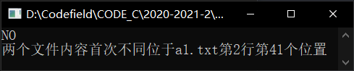

    - 程序功能：从键盘输入若干个学生数据（包括学号、姓名和成绩）保存到文本文件 a.txt 中（以负数成绩表示输入结束），然后再从该文件中读出并显示。
程序清单：

#include <stdio.h>
#include <stdlib.h>
int main()
{
FILE *fp;
long num;
char name[20];
int score;

if((fp = fopen("a.txt", "w")) == NULL){
printf("Can't Open File!");
exit(0);
}
printf("输入若干包括学号、姓名和成绩（以负数结束）：\n");
scanf("%ld%s%d",&num,name,&score);
while (score>=0)
{
fprintf(fp,"%ld %s %d\n",num,name,score);
scanf("%ld%s%d",&num,name,&score);
}
fclose(fp); /* 关闭文件 */

if((fp = fopen("a.txt", "r")) == NULL){
printf("Can't Open File!");
exit(0);
}
printf("输出文件内容如下：\n");
fscanf(fp,"%ld%s%d",&num,name,&score);
do
{
printf("%ld %s %d\n",num,name,score);
} while ((fscanf(fp,"%ld%s%d",&num,name,&score))!=EOF);
fclose(fp); /* 关闭文件 */
return 0;
}

运行结果：
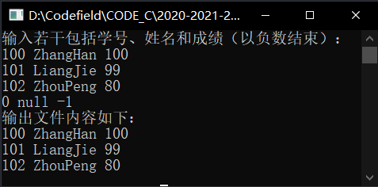

    - 程序功能：从键盘输入10个英文单词到二维字符数组a并保存到文本文件a.txt中（单词间以空格分隔），然后再从该文件中读出所有单词并显示到屏幕。
程序清单：

#include <stdio.h>
#include <stdlib.h>
int main()
{
FILE *fp;
int i;
char a[10][50];
char s[50];

if((fp = fopen("a.txt", "w")) == NULL){
printf("Can't Open File!");
exit(0);
}
printf("输入10个英文单词\n");
for(i=0;i<10;i++)
{
scanf("%s",a[i]);
fprintf(fp,"%s ",a[i]);
}
fclose(fp); /* 关闭文件 */

if((fp = fopen("a.txt", "r")) == NULL){
printf("Can't Open File!");
exit(0);
}
printf("输出文件内容如下：\n");
while ((fscanf(fp,"%s",s))!=EOF)
{
printf("%s ",s);
}
fclose(fp); /* 关闭文件 */
return 0;
}

运行结果：
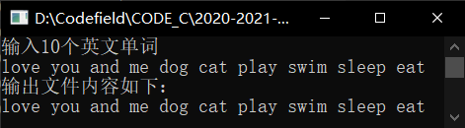

    - 程序功能：从键盘输入若干个学生数据（包括学号、姓名和成绩）保存到二进制文件 a.dat（以负数成绩表示输入结束），然后再从该文件中读出并显示。
程序清单：

#include <stdio.h>
#include <stdlib.h>
struct Student{ /* 学生结构体 */
long num; /* 学号 */
char name[20]; /* 姓名 */
int score; /* 成绩 */
};
int main()
{
FILE *fp; /* 文件指针 */
struct Student stu; /* 结构变量 */

if((fp=fopen("a.dat","wb"))==NULL){ /* 以写方式打开文件 */
printf("Can't Open File!");
exit(0);
}
printf("输入若干包括学号、姓名和成绩（以负数成绩结束输入）：\n");
do
{
scanf("%ld%s%d",&stu.num,stu.name,&stu.score);
if(stu.score<0) break;
fwrite(&stu,sizeof(stu),1,fp);
} while (1);
fclose(fp); /* 关闭文件 */

if((fp=fopen("a.dat","rb"))==NULL){ /* 以读方式打开文件 */
printf("Can't Open File!");
exit(0);
}
printf("输出文件内容如下：\n");
while(fread(&stu,sizeof(stu),1,fp))
{
printf("%ld %s %d\n",stu.num,stu.name,stu.score);
}
fclose(fp); /* 关闭文件 */
return 0;
}

运行结果：
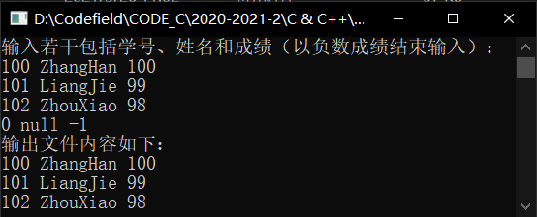

    - 程序功能：两个非空二进制文件 a1.dat 和 a2.dat，分别保存若干学生数据（包括学号、姓名和成绩），且按成绩升序排列。编写程序，把 a1.dat 和 a2.dat 两个文件归并到 a3.dat 文件，使得 a3.dat 文件中的学生数据也按成绩升序排列。要求如下：
① 定义 mergeFile()函数：将两个二进制文件归并成一个按成绩升序排列的新文件。
② 定义 main()函数：先打开二进制文件 a1.dat、a2.dat、a3.dat，再调用 mergeFile()函数将 a1.dat、a2.dat 两个文件归并到按成绩升序排列的 a3.dat 文件，最后输出 a3.dat 文件内容。
程序清单：

#include <stdio.h>
#include <stdlib.h>
#define size sizeof(struct Student) /* 结构体大小 */
struct Student{ /* 学生结构体 */
long num; /* 学号 */
char name[20]; /* 姓名 */
int score; /* 成绩 */
};
int main()
{
void FileCreate(FILE *fp); /* 创建文件函数(数据按成绩升序排列) */
void FilePrint(FILE *fp); /* 输出文件内容函数 */
void mergeFile(FILE *fp1,FILE *fp2,FILE *fp3); /* 归并文件函数 */
FILE *fp1,*fp2,*fp3;
int i;

if((fp1=fopen("a1.dat","wb"))==NULL){ /* 以写方式打开文件a1.dat */
printf("Can't Open File!");
exit(0);
}
if((fp2=fopen("a2.dat","wb"))==NULL){ /* 以写方式打开文件a2.dat */
printf("Can't Open File!");
exit(0);
}
printf("输入若干包括学号、姓名和成绩保存到a1.dat中（以负数成绩结束输入）：\n");
FileCreate(fp1);
fclose(fp1); /* 关闭a1.dat */
printf("-----------------------------------------------------------------\n");
printf("输入若干包括学号、姓名和成绩保存到a2.dat中（以负数成绩结束输入）：\n");
FileCreate(fp2);
fclose(fp2); /* 关闭a2.dat */
printf("-----------------------------------------------------------------\n");

if((fp1=fopen("a1.dat","rb"))==NULL){ /* 以读方式打开文件a1.dat */
printf("Can't Open File!");
exit(0);
}
if((fp2=fopen("a2.dat","rb"))==NULL){ /* 以读方式打开文件a2.dat */
printf("Can't Open File!");
exit(0);
}
if((fp3=fopen("a3.dat","wb"))==NULL){ /* 以写方式打开文件a3.dat */
printf("Can't Open File!");
exit(0);
}
mergeFile(fp1,fp2,fp3); /* 归并a1.dat和a2.dat到a3.dat */
fclose(fp3); /* 关闭a3.dat */

rewind(fp1);
rewind(fp2);
if((fp3=fopen("a3.dat","rb"))==NULL){ /* 以读方式打开文件d3.dat */
printf("Can't Open File!");
exit(0);
}
printf("输出a1.dat内容如下：\n");
FilePrint(fp1);
printf("-----------------------------------------------------------------\n");
printf("输出a2.dat内容如下：\n");
FilePrint(fp2);
printf("-----------------------------------------------------------------\n");
printf("将a1.dat和a2.dat归并到a3.dat，输出a3.dat内容如下：\n");
FilePrint(fp3);
/* 关闭所有文件 */
fclose(fp1);
fclose(fp2);
fclose(fp3);
return 0;
}

void FileCreate(FILE *fp) /* 创建 */
{
struct Student *stu=NULL; /* 动态结构体数组，初始化为NULL */
struct Student temp;
int i,j,n=0; /* n为数组长度 */
do
{
scanf("%ld%s%d",&temp.num,temp.name,&temp.score);
if(temp.score<0) break; /* 以负数成绩表示输入结束 */
/* 使用realloc函数更改stu存储块的大小 */
stu=(struct Student*)realloc(stu,size*(n+1));
for(i=0;i<n;i++)
{
/* 在原结构体数组中寻找第一个成绩大于新输入的成绩的元素 */
if(stu[i].score>temp.score) break;
}
for(j=n;j>i;j--) /* 后移 */
{
stu[j]=stu[j-1];
}
stu[i]=temp; /* 插入 */
n++; /* */
} while (1);
fwrite(stu,size,n,fp); /* 将结构体数组写入文件 */
free(stu); /* 释放结构体数组 */
}

void FilePrint(FILE *fp) /* 输出 */
{
struct Student temp;
while(fread(&temp,size,1,fp))
{
printf("%ld %s %d\n",temp.num,temp.name,temp.score);
}
}

void mergeFile(FILE *fp1,FILE *fp2,FILE *fp3) /* 归并 */
{
struct Student *stu1=NULL,*stu2=NULL; /* 动态结构体数组，初始化为NULL */
struct Student temp;
/* len1和len2分别为两数组的长度；a,b初始指向两数组第一个元素 */
int len1=0,len2=0,a=0,b=0;
/* 读a1.dat和a2.dat，将数据保存在两个数组中 */
while(fread(&temp,size,1,fp1))
{
stu1=(struct Student*)realloc(stu1,size*(len1+1));
stu1[len1]=temp;
len1++;
}
while(fread(&temp,size,1,fp2))
{
stu2=(struct Student*)realloc(stu2,size*(len2+1));
stu2[len2]=temp;
len2++;
}
/* 两数组已经按成绩升序排序 */
while (a<len1 && b<len2)
{
/* 从两个数组的第一个元素开始比较大小 */
if(stu1[a].score<stu2[b].score)
{
/* 较小者写入文件a3.dat */
fwrite(&stu1[a],size,1,fp3);
a++; /* a后移,b不动,继续比较 */
}
else
{
fwrite(&stu2[b],size,1,fp3);
b++; /* b后移,a不动 */
}
}
/* 若上述循环结束后stu1或stu2中还有未写入a3.dat中的元素，将其依次写入 */
if(a<len1)
{
while (a<len1)
{
fwrite(&stu1[a],size,1,fp3);
a++;
}
}
if(b<len2)
{
while (b<len2)
{
fwrite(&stu2[b],size,1,fp3);
b++;
}
}
free(stu1);
free(stu2);
}

运行结果：
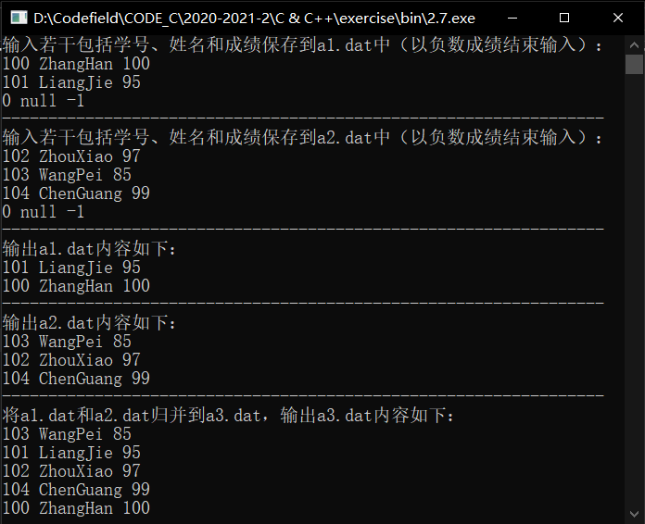

三．【实验总结】
总结练习过程中遇到的问题，列出解决问题的方法，谈谈体会。
1.文件打开需要选择打开方式，选择不合适的打开方式会导致某些文件操作无法进行；翻阅课本上各个打开方式的说明，了解不同打开方式的差异，有助于编写程序时选择合适的文件打开方式；
2.格式化方式文件读写函数fscanf()、fprintf()的用法以及功能与scanf()和printf()相似，可以参照scanf()和printf()的用法，对文件进行读写操作；
3.使用文件随机读写函数fwrite()和fread()读写文件涉及到结构体变量时，需要注意结构体变量结构体数据成员对齐的问题，结构体大小影响着读写时单个数据项的长度；
4.二进制文件中的数据流时非字符的，用记事本打开不能查看文件内容；使用fread()函数可以帮助我们查看文件内容，判断数据是否成功正确写入。

